МОУ «Тюрлеминская средняя общеобразовательная школа»
Козловский район
Чувашская Республика

Программа
индивидуального развития ребёнка

«Замкнутый ребенок»

Разработал:
Салахутдинов Фидаиль Акрамович,
классный руководитель 7 класса
МОУ «Тюрлеминская СОШ»

Декабрь 2009 год

Участник программы

Учащийся 7класса МОУ «Тюрлеминская СОШ» Федотов Сергей Юрьевич 14.10.1996 года рождения. Живёт в деревне Новая Тюрлема с бабушкой (Иванова Галина Васильевна). В основном учится на «хорошо». Желает стать ударником. Умеет выражать свои мысли. Всегда сосредотачивает своё внимание на объяснение учителя, но не быстро схватывает суть материала. Здоров.
Он принимает активное участие в общественных делах класса и школы. Добросовестно выполняет своё поручение (тимуровская работа). Как правило, помогает товарищам. Посещает кружок «Умелые руки» и «Юный физик».
Всегда со вниманием выслушивает справедливую критику, настойчив в исправлении собственных недостатков. Неуверен в себе. Лучше развита зрительная память. Речь негромкая.
Сергей очень вежлив. Никогда не выставляет напоказ своих достоинств, заслуг.
Трудолюбив. Любую работу он всегда выполняет охотно. Всегда хорошо и в назначенные сроки выполняет любое порученное ему дело. Вредных привычек не имеет. Приводы в милицию не было.
Поведение примерное, прилежание хорошее.

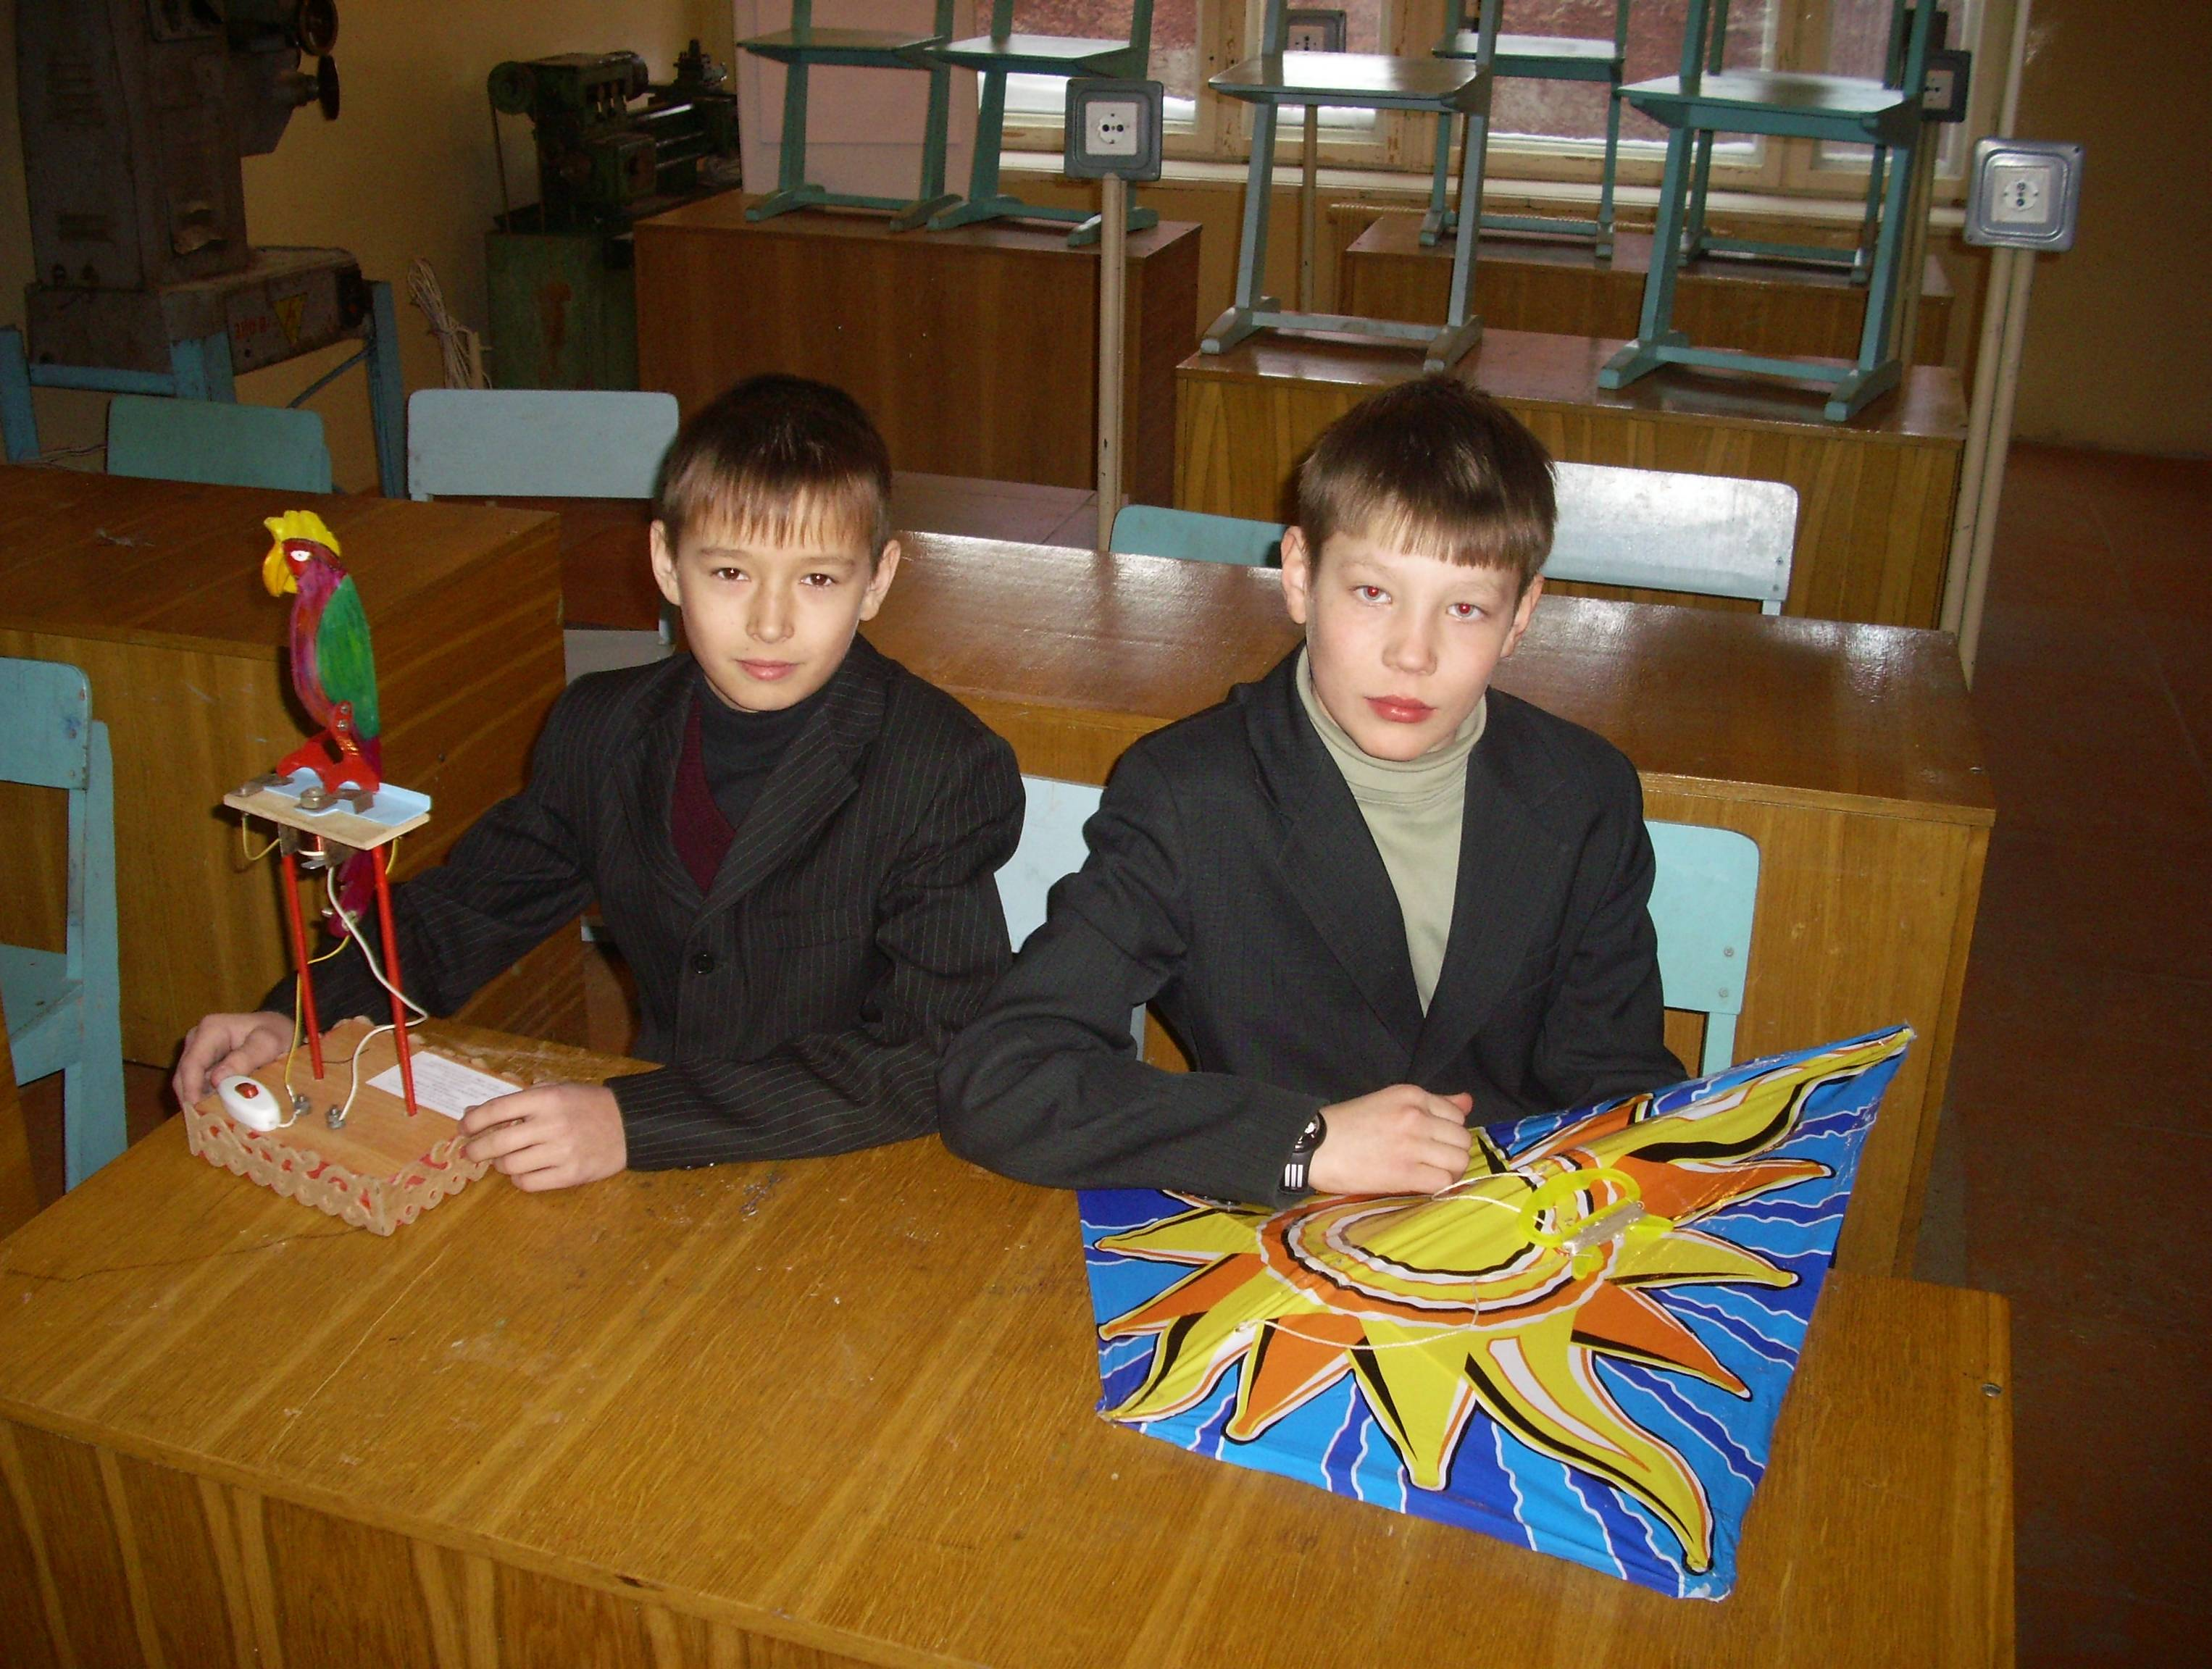
На фотографии с лева Федотов Сергей

Пояснительная записка
Каждый человек является неповторимой индивидуальностью, в которой заложены присущие ей, и только ей, те или иные качества. Главнейшей задачей школы является забота о всестороннем развитии каждого школьника, учитывая его индивидуальность. Индивидуальный план развития учащегося является не только современной эффективной формой оценивания, но и помогает решать важные педагогические задачи:
- выявлять те или иные проблемы в развитии ребенка, в воспитании, и устранить их;
- поддерживать высокую учебную мотивацию школьников;
- поощрять их активность и самостоятельность, расширять возможности обучения и самообучения;
- формировать умение учиться - ставить цели, планировать и организовывать собственную деятельность;
- содействовать индивидуализации воспитания и образования школьников;
- формировать коммуникативные, познавательные навыки;
- защищать права и интересы обучающихся;
- формировать здоровый образ жизни;
Я решил представить программу, составленную на ученика 7 класса Федотова Сергея. Он, по характеру очень скромный, тихий и застенчивый ученик. Мне показалось, что он в коллективе держал себя неуверенно. «Сдержанный», «скромный», «уравновешенный» - такие положительные оценки даются людям, которые не лезут вперед, никогда и никому не навязываются. Такие ученики в школе, даже если знают нужный ответ и хотели бы произвести хорошее впечатление на учителя и сверстников, не поднимают руку и не отвечают. Что-то им мешает.
Быть застенчивым – значит бояться людей, особенно тех, от которых по какой-то причине исходит эмоциональная угроза: незнакомцев, начальства, представителей другого пола. Многие люди страдают застенчивостью вследствие отсутствия социальных навыков, а также недостаточной уверенности в себе. Застенчивые люди, у которых самооценка и так невелика, стремятся избегать ситуаций, чреватых неудачами, и, соответственно, впадают в самоизоляцию. В конце концов, застенчивые лишают себя тепла человеческих контактов. В результате становятся людьми замкнутыми, малообщительными, не уверенными в себе.

Обоснование

Программа индивидуального развития разработана по следующим причинам:
- Ученик обладает такими качествами, как застенчивость, замкнутость, неуверенность, которые становятся тормозом нормального развития его личности.
- Ученик способен на более высокие показатели в развитии своей личности и в учебе.
- Способность ребенка ставить приемлемые цели.

Цель программы
Выявить причины, подавляющие личность ребенка, и устранить их для дальнейшего максимального развития положительных качеств; формировать социально адаптированную личность, которая умеет реализовать свои способности в учебной, а в будущем в профессиональной деятельности

Задачи
- Выявить причины душевного дискомфорта учащегося для дальнейшего их устранения.
- Оказать психолого-педагогическую помощь в преодолении застенчивости, замкнутости.
- Создать условия для развития творческих и интеллектуальных способностей ребенка с целью повысить его самооценку, помочь раскрыться внутренне.
- Помочь ребенку расширить круг интересов.
- Создать условия для поддержания стабильного здоровья.

Программа рассчитана на 3 года

Данная программа рассчитана на отрезок времени с 7 по 9 класс

Методы работы при реализации программы

- Индивидуальные беседы (по принципу диалогизации - позиции взрослого и подростка считаются равноправными).

- Наблюдение (по принципу последовательности и систематичности).

- Тестирование (по принципу дифференцированности - учет возрастных особенностей и специфики работы с учащимися.).

- Психологические тренинги (личностно-ориентированный принцип).

- Анкетирование родителей и учащихся (по принципу гуманизации отношений в классном коллективе).
- Анализ участия учащегося в мероприятиях (по принципу комплексности (психолог, учителя-предметники, администрация, классный руководитель)).

Этапы реализации программы

1 этап – диагностический (подготовительный)

Диагностика проводится 2 раза в год – сентябрь, май. После каждой диагностики возможна некоторая корректировка индивидуальных траекторий.

Цель данного этапа – углубленное психолого-педагогическое изучение ребенка, выявление его индивидуальных особенностей. На данном этапе ставится следующая задача:
Провести психолого-педагогическое обследование ребенка с целью определения хода его психологического развития, соответствия развития возрастным нормативам. Приоритетные направления:
- диагностика познавательной деятельности учащихся / учение (мониторинг успеваемости по годам, Приложение №1), способности (наблюдения), внимание (наблюдение)/

- исследования эмоционально-личностной сферы / уровень воспитанности (наблюдение), самоанализ (анкета), Приложение №2/;

- диагностика межличностных отношений /тест "Конфликтная ли я личность",
анкета "Анализ воспитанности детей в семье" (для родителей)/

- диагностика психологического здоровья / наблюдение/;.

2 этап – разработка индивидуальной программы развития учащегося (основной)

Цель: разработка индивидуальной программы развития ребёнка.
Задачи: - способствовать определению целей развития на предстоящий период времени и план их реализации;
- составить индивидуальную программу развития.
На основе диагностических данных классным руководителем выявляются проблемы в развитии, психоэмоциональном состоянии ученика, определяются дальнейшие цели развития с учетом выявленных проблем и разрабатывается план их реализации.
Застенчивый, замкнутый ребенок требует особого внимания, ему без психологической помощи очень трудно преодолеть эти свои качества, которые становятся тормозом его нормального развития. При общении с ним надо придерживаться определенных правил:
- Не давить ребенка своим авторитетом;
- Отмечать успехи, пусть даже незначительные:
- Подчеркивать его достоинства перед сверстниками;
- Стараться повысить его самооценку, учить его уважать себя;
- Хвалить его, делать комплименты, акцентировать внимание на его сильных сторонах;
- Не критиковать вслух, где бы ребенок стал объектом насмешек.
Система программных мероприятий для реализации программы

№ п/п | Название мероприятий | Формы работы | Класс
1. | Самопознание – осознание своего «Я» | Упражнение «Мы похожи…»;  Упражнение «Кто я? | 7  8
2. | «Мои главные достижения» | Упражнение «Мое хобби»; | 7
3. | «Доверительная поддержка» | Упражнение «Пообщаемся руками»; | 8
4. | «Я -- лидер» | Тренинг осознания лидерских качеств;  Групповое самотестирование; | 8  9
5. | «Быть уверенным – это здорово» | Тест «Насколько вы уверены в себе»;  Упражнение «Помоги другу». | 9  8

3 этап – коррекционно-развивающий (заключительный)

Его цель – реализация индивидуальной программы развития ребенка.

Реализация индивидуальной программы развития происходит прежде всего через включение ученика во внеклассные и внеурочные мероприятия, через коллективные дела, где он может выступать как инициатор, организатор, исполнитель и созерцатель. Но, учитывая психологические особенности замкнутого ребенка, чаще всего в коллективных делах он выступает как созерцатель и участник. Поэтому одной из задач этой программы является повышение уровня самооценки ребенка и повышение его статуса, чтобы он попробовал себя и в роли организатора и инициатора. В коллективных делах для таких детей надо создавать ситуацию успеха, чтобы помочь им самоутвердиться. На основе диагностических данных (с помощью психолога, классного руководителя и родителей) определяются те мероприятия и занятия, которые способствуют достижению поставленных ранее целей на предстоящий период времени. Воспитанник становится объектом деятельности, посредством которой осуществляется его самореализация.

Ожидаемые результаты по реализации Программы

Реализация Программы позволит:
- Сформировать жизненную позицию подростка, помочь преодолеть излишнюю замкнутость, застенчивость, неуверенность, повысить самооценку учащегося и помочь ему органично вписаться в коллектив сверстников.
- Научить понимать жизнь такой, какая она есть, относиться к ней позитивно и уметь делать выбор.
- Воспитать законопослушного гражданина, обладающего правовой грамотностью.

Приложение №1

Успеваемость 6 класса (итоговый) за 2008-2009 учебный год
№ |  | родной язык | родная литерю | русск. язык | литература | иностр.язык | математика | история | обществозн. | география | биология | музыка | ИЗО | физкультура | труд | КРК | прилежание | поведение | сред.бал | рейтинг | прим.
  Фамилия Имя
1 | Арзамасов А. | 4 | 4 | 3 | 4 | 4 | 3 | 4 | 4 | 4 | 4 | 5 | 4 | 4 | 5 | 4 | уд | отл | 4,000 | 13
2 | Арзамасов В.. | 5 | 5 | 5 | 5 | 5 | 5 | 5 | 5 | 5 | 5 | 5 | 5 | 5 | 4 | 5 | отл | хор | 4,933 | 4
3 | Аристархов С | 4 | 4 | 4 | 5 | 5 | 5 | 5 | 5 | 5 | 5 | 5 | 4 | 4 | 5 | 5 | хор | хор | 4,667 | 8
4 | Артемьев А | 4 | 4 | 4 | 5 | 4 | 5 | 5 | 5 | 5 | 5 | 5 | 5 | 4 | 5 | 5 | хор | хор | 4,667 | 8
5 | Баслаева К. | 3 | 4 | 3 | 4 | 4 | 3 | 3 | 4 | 4 | 4 | 5 | 5 | 4 | 5 | 5 | уд | отл | 4,000 | 13
6 | Васильев Р. | 5 | 5 | 5 | 5 | 5 | 5 | 5 | 5 | 5 | 5 | 5 | 5 | 4 | 5 | 5 | хор | отл | 4,933 | 4
7 | Галеев И. |  |  | 3 | 3 | 4 | 3 | 4 | 4 | 5 | 4 | 4 | 4 | 5 | 5 | 5 | уд | отл | 4,077 | 11
8 | Городцова Д. | 5 | 5 | 5 | 5 | 5 | 5 | 5 | 5 | 5 | 5 | 5 | 5 | 5 | 5 | 5 | отл | отл | 5,000 | 1
9 | Жарков Ю. | 3 | 3 | 4 | 4 | 5 | 4 | 4 | 4 | 4 | 4 | 3 | 4 | 4 | 4 | 4 | уд | отл | 3,867 | 17
10 | Зайнутдинов А. |  |  | 4 | 4 | 4 | 5 | 4 | 4 | 4 | 4 | 3 | 4 | 3 | 4 | 4 | хор | уд | 3,923 | 16
11 | Коротков М. | 5 | 5 | 5 | 5 | 5 | 5 | 5 | 5 | 5 | 5 | 5 | 5 | 4 | 4 | 5 | хор | хор | 4,867 | 6
12 | Кудрявцева А. | 3 | 3 | 3 | 3 | 5 | 3 | 3 | 5 | 4 | 4 | 4 | 5 | 3 | 5 | 4 | уд | отл | 3,800 | 18
13 | Ларионова С. | 3 | 3 | 3 | 4 | 4 | 3 | 3 | 4 | 4 | 4 | 4 | 4 | 3 | 5 | 4 | уд | отл | 3,667 | 21
14 | Никитин Н. | 3 | 3 | 3 | 3 | 3 | 3 | 3 | 3 | 3 | 3 | 3 | 4 | 5 | 4 | 4 | неуд | хор | 3,333 | 22
15 | Осипова Д. | 5 | 5 | 5 | 5 | 5 | 5 | 5 | 5 | 5 | 5 | 5 | 5 | 5 | 5 | 5 | хор | отл | 5,000 | 1
16 | Сидоркина М. | 4 | 4 | 3 | 4 | 4 | 4 | 4 | 4 | 4 | 4 | 4 | 4 | 4 | 5 | 5 | уд | отл | 4,067 | 12
17 | Соколов А. | 5 | 5 | 5 | 5 | 5 | 5 | 5 | 5 | 5 | 5 | 5 | 5 | 5 | 5 | 5 | отл | хор | 5,000 | 1
18 | Степанова В. | 3 | 3 | 4 | 5 | 4 | 3 | 3 | 4 | 4 | 4 | 5 | 5 | 3 | 5 | 4 | уд | отл | 3,933 | 15
19 | Степанов Р. | 3 | 3 | 3 | 5 | 4 | 4 | 3 | 4 | 3 | 4 | 4 | 5 | 3 | 5 | 3 | уд | хор | 3,733 | 20
20 | Федотов С. | 4 | 4 | 4 | 3 | 4 | 4 | 3 | 4 | 4 | 5 | 5 | 5 | 5 | 5 | 4 | уд | отл | 4,200 | 10
21 | Хакимов А. |  |  | 4 | 5 | 5 | 5 | 5 | 5 | 5 | 5 | 4 | 5 | 4 | 5 | 5 | хор | отл | 4,769 | 7
22 | Юсова В. | 4 | 4 | 3 | 3 | 4 | 3 | 3 | 3 | 4 | 3 | 5 | 5 | 4 | 5 | 4 | уд | отл | 3,800 | 18
 | средний бал |  |  |  |  |  |  |  |  |  |  |  |  |  |  |  |  |  | 4,283
 | качеств.показ. |  |  |  |  |  |  |  |  |  |  |  |  |  |  |  |  |  | 40,91%
 | ср. бал | 3,9 | 4,0 | 3,9 | 4,3 | 4,4 | 4,1 | 4,0 | 4,4 | 4,4 | 4,4 | 4,5 | 4,6 | 4,1 | 4,8 | 4,5

Список литературы

- Т.А. Шишковиц. Справочник социального педагога. 5-11 классы. 2007 год.
- Материалы из интернета.
- Соловьева З. В. Педагогическая диагностика. Чебоксары. 2003 год.

Приложение №2

Анкета для учащихся «Самоанализ».
Ответь честно, что в тебе за этот год «выросло»( и тогда поставь рядом с представленным качеством знак «+»), а что стало хуже (поставь «-»);

Качества

1. Физическая сила и выносливость
2. Умственная работоспособность
3. Сила воли
4. Выдержка, терпение
5. Память
6. Объем знаний
7. Внимание
7. Умение планировать работу
8. Умение беречь время
9. Чуткость и отзывчивость к людям
10. Умение вести себя в обществе

